День сирени

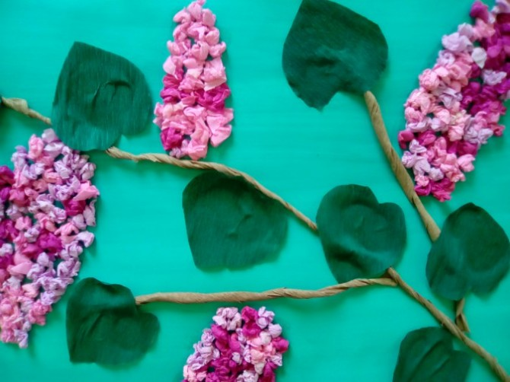

Цветение этого кустарника всегда ассоциируется с красотой весны и праздником Великой Победы. Майская сирень радует глаз и дарит незабываемые эмоции. Предлагаем посвятить тематический день этому красивому растению! С нашей подборкой интересных занятий он пройдет очень плодотворно.

Расскажите детям

Сирень декоративный кустарник, украшающий наши сады и парки. У сирени пышная зеленая листва. Листья сирени внизу куста округлые, а на верхушке остроконечные и напоминают сердечки. Особенно красива сирень во время цветения. Каждый год в мае она радует нас своими душистыми и красивыми цветами. Сирень примечательна тем, что ее цветки собраны в пышные кисти.

Цветы у сирени бывают самых разнообразных оттенков — есть сиреневая, фиолетовая, белая, розовая, лиловая, голубая, красноватая, темно-бордовая сирень.У цветков обычной сирени всего четыре лепестка, если удастся найти цветочек с пятью или семью лепестками, то он считается счастливым. А вот цветки у махровой сирени имеют очень много лепестков. Цветущая сирень дарит нам сильный и приятный запах, но не стоит ставить вазу с ней в спальне, от ее аромата может заболеть голова.

Список дел на день

1. Рассказать ребенку [**о сирени**](https://www.maam.ru/detskijsad/konspekt-progulki-nablyudenie-za-sirenyu-v-starshei-grupe.html) и познакомить с [**легендой об этом цветке**](https://www.maam.ru/detskijsad/legendy-o-sireni-v-obrabotke-nadezhdy-permjakovoi.html).
2. Показать фотографии цветущей сирени и загадать [**загадки**](https://www.maam.ru/detskijsad/podborka-fotografii-s-izobrazheniem-sireni-dlja-rasmatrivanija-detmi-i-zagadki-pro-siren.html) об этом растении.
3. Попробовать изобразить ветку сирени в разных техниках рисования — [**ватной палочкой**](https://www.maam.ru/detskijsad/konspekt-zanjatija-po-izobrazitelnoi-dejatelnosti-tema-cvetuschaja-siren-risovanie-guashyu-ili-akvarelnymi-kraskami.html), [**жатой бумагой**](https://www.maam.ru/detskijsad/-siren-45-go-goda-risovanie-v-tehnike-otisk-zhatoi-bumagi.html), [**солью**](https://www.maam.ru/detskijsad/siren-iz-soli-dlja-van.html), [**поролоновой губкой**](https://www.maam.ru/detskijsad/plan-konspekt-po-izo-v-srednei-grupe.html) и [**на мокрой бумаге**](https://www.maam.ru/detskijsad/risovanie-v-natury-siren-po-syromu.html).
4. Использовать шерстяные нитки, чтобы сделать с ребенком [**аппликацию с сиренью**](https://www.maam.ru/detskijsad/master-klas-siren-pobedy-iz-sherstjanyh-nitok.html).
5. Поиграть с ребенком в игру «Я садовником родился…» для расширения его словарного запаса и знаний о цветах.
6. Показать ребенку репродукции картин «Сирень» художников Петра Кончаловского и Михаила Врубеля, дать послушать романс Сергея Рахманинова на стихи Екатерины Бекетовой «Сирень».
7. Прочесть ребенку стихи о сирени — А.Барто «Несли мы облако с собой…», А. Зенкевич «Расцвела сирень», В. Рождественский «Сирень», А. Блок «Запевающий сон, зацветающий цвет», А. Кушнер «Сирень», В. Лунин «Пробудившись ото сна», С. Джус «Куст расцветает сиреневым цветом», С. Маршак «Как празднично сад расцветила сирень».

Проведите сиреневый парад у себя дома!

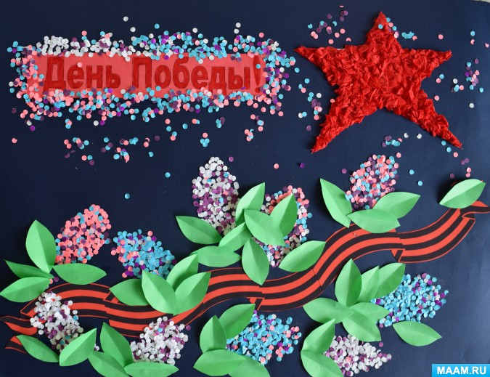

[**Пышные грозди сирени**](https://www.maam.ru/detskijsad/kolazh-siren-pobedy.html) можно изобразить с помощью россыпи разноцветных бумажных кружочков, вырезанных с помощью дырокола.

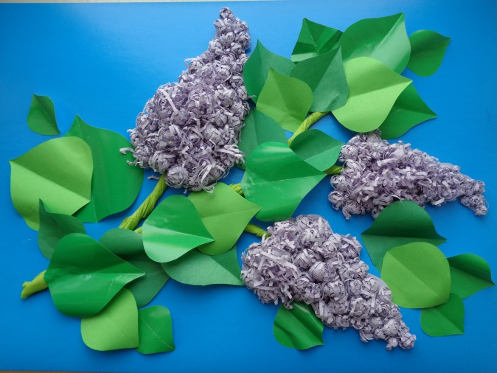

[**Соцветия лиловой сирени**](https://www.maam.ru/detskijsad/-sijayut-socvetja-lilovoi-sireni-aplikacija-iz-bumazhnogo-napolnitelja-v-starshei-logopedicheskoi-grupe-master-klas.html) выполнены с помощью бросового материала — бумажного наполнителя.

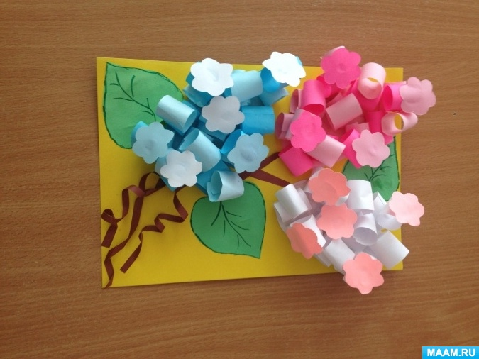

[**Объемная аппликация «Майская сирень»**](https://www.maam.ru/detskijsad/master-klas-obemnaja-aplikacija-maiskaja-siren-iz-bumazhnyh-trubochek.html) сделана из бумажных трубочек и цветочков.

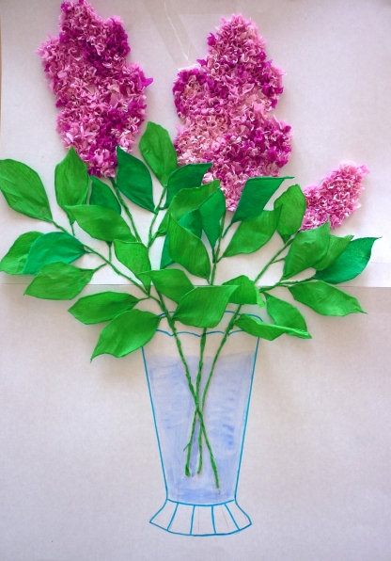

Для создания этой чудесной [**картины с сиренью**](https://www.maam.ru/detskijsad/buket-sireni-9320.html) понадобится гофрированная бумага.

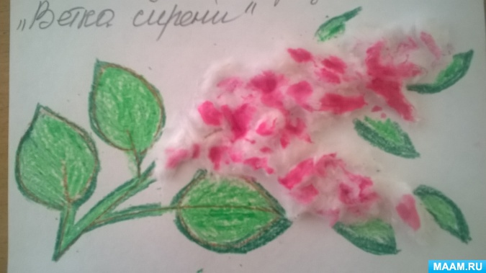

Эта [**картина «Ветка сирени»**](https://www.maam.ru/detskijsad/detskii-master-klas-vetka-sireni.html) выполнена в комбинированной технике: листья нарисованы, а сиреневые грозди сделаны из ваты и раскрашены.

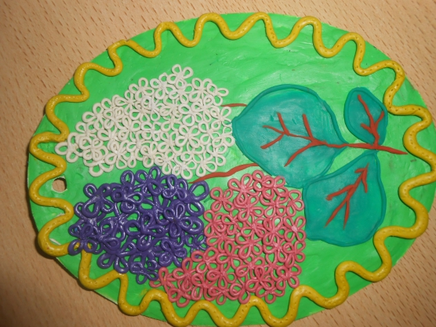

Пластилиновая картина «[**Букет сирени**](https://www.maam.ru/detskijsad/plastilinovaja-kartina-buket-sireni-master-klas.html)» сделана в интересной технике — для ее создания понадобится скрутить много цветных пластилиновых жгутиков.

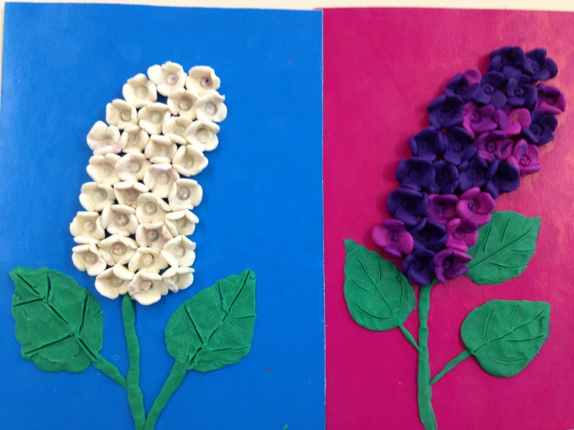

Чтобы добиться такого натурального [**вида цветков сирени**](https://www.maam.ru/detskijsad/detskii-mk-vetka-sireni.html), детсадовцы использовали колпачок от пишущей ручки.

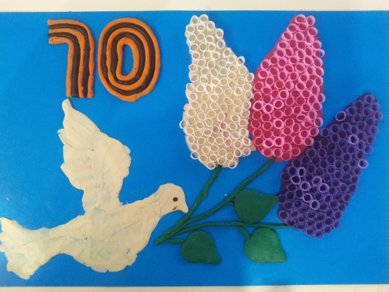

Для создания этой [**поделки «Сирень Победы»**](https://www.maam.ru/detskijsad/siren-pobedy.html) понадобились коктейльные трубочки соответствующих «сиреневых» цветов.